19-32 Nr. 4.1

Verordnung   
über die Externenprüfung   
zum Erwerb der Abschlüsse der Sekundarstufe I   
(PO-Externe-S I)

Vom 22. Oktober 2007   
zuletzt geändert durch Verordnung vom 23. März 2022   
(GV. NRW. 2022 S. 405)[1]

mit[2]

19-32 Nr. 4.2

Verwaltungsvorschriften   
zur Verordnung   
über die Externenprüfung   
zum Erwerb der Abschlüsse der Sekundarstufe I   
(VVzPO-Externe-S I)

RdErl. d. Ministeriums für Schule und Weiterbildung   
v. 12.05.2008 (ABl. NRW. S. 295)[3]

Auf Grund des [§ 52 des Schulgesetzes](https://bass.schul-welt.de/6043.htm#1-1p52) für das Land Nordrhein-Westfalen (Schulgesetz NRW - SchulG) vom 15. Februar 2005, zuletzt geändert durch Artikel 2 des Gesetzes vom 9. Oktober 2007 (GV. NRW. S. 394), wird mit Zustimmung des Ausschusses für Schule und Weiterbildung des Landtags verordnet:

Inhalt

§ 1 Zweck der Prüfung

§ 2 Prüfungsanforderungen und Prüfungsnoten

§ 3 Zeit und Gliederung der Prüfungen

§ 4 Information und Beratung

§ 5 Meldung zur Prüfung

§ 6 Zulassung

§ 7 Prüfungsausschuss

§ 8 Fachprüfungsausschüsse

§ 9 Teilnahme von Zuhörerinnen und Zuhörern

§ 10 Fächer der schriftlichen Prüfung

§ 11 Verfahren bei der schriftlichen Prüfung

§ 12 Fächer der mündlichen Prüfung

§ 13 Verfahren bei der mündlichen Prüfung

§ 14 Gesamtergebnis

§ 15 Weitere Berechtigungen

§ 16 Zeugnisse

§ 17 Nachprüfung

§ 18 Wiederholung der Prüfung

§ 19 Rücktritt, Erkrankung, Versäumnis

§ 20 Täuschungshandlungen und andere Unregelmäßigkeiten

§ 21 Widerspruch und Akteneinsicht

§ 22 Ergänzende Bestimmung für behinderte Bewerberinnen und Bewerber

§ 23 In-Kraft-Treten

§ 1   
Zweck der Prüfung

(1) Durch die Externenprüfung wird festgestellt, ob der Bewerberin oder dem Bewerber

a) der Erste Schulabschluss,

b) der Erweiterte Erste Schulabschluss oder

c) der Mittlere Schulabschluss (Fachoberschulreife)

zuerkannt werden kann.

(2) Für die Externenprüfung ist die Bezirksregierung zuständig.

§ 2   
Prüfungsanforderungen und Prüfungsnoten

(1) Die Prüfungsanforderungen für den Erwerb des Ersten Schulabschlusses orientieren sich an den Kernlehrplänen für die Hauptschule. Die Prüfungsanforderungen für den Erwerb des Erweiterten Ersten Schulabschlusses orientieren sich an den Kompetenzerwartungen der Kernlehrpläne für die Hauptschule am Ende der Jahrgangsstufe 10. Die Prüfungsanforderungen für den Erwerb des Mittleren Schulabschlusses (Fachoberschulreife) orientieren sich an den Kompetenzerwartungen der Kernlehrpläne der Hauptschule, Realschule und Gesamtschule am Ende der Jahrgangsstufe 10.

(2) Die Prüfungsleistungen werden mit Notenstufen gemäß [§ 48 Abs.](https://bass.schul-welt.de/6043.htm#1-1p48(3)) 3 SchulG bewertet.

§ 3   
Zeit und Gliederung der Prüfungen

Externenprüfungen finden einmal jährlich statt. Sie bestehen aus einem schriftlichen und einem mündlichen Teil.

§ 4   
Information und Beratung

Die Bezirksregierung informiert die Bewerberinnen und Bewerber über die Regelungen der Externenprüfung und über die Prüfungsanforderungen. Sie berät Bewerberinnen und Bewerber in Fragen der fachlichen Vorbereitung auf Grund ihres bisherigen Bildungsgangs, des Prüfungsverfahrens und bei der Wahl der Prüfungsfächer.

§ 5   
Meldung zur Prüfung

(1) Bewerberinnen und Bewerber richten einen schriftlichen Antrag an die für ihren Wohnort zuständige Bezirksregierung. Bewerberinnen und Bewerber, die bis zum Prüfungstermin Schülerinnen und Schüler einer Ergänzungsschule sind, können den Antrag auch an die Bezirksregierung richten, in deren Bezirk die Schule ihren Sitz hat, oder die Schule ermächtigen, dort den Antrag für sie zu stellen. Meldeschluss für die Prüfung ist der 1. Februar.

(2) Bewerberinnen und Bewerber fügen ihrem Antrag eine Übersicht über ihren Bildungsgang, eine beglaubigte Abschrift des letzten Schulzeugnisses und eine Erklärung darüber bei, ob sie bereits früher an einer Externenprüfung teilgenommen haben. Sie geben an, wie sie sich auf die Prüfung vorbereitet haben und wählen die Prüfungsfächer für die schriftliche und mündliche Prüfung (§§ 10,12). Sie können angeben, mit welchen Themen der einzelnen Prüfungsfächer sie sich näher beschäftigt haben. Es können pro Fach für die mündlichen Prüfungen drei Inhaltsfelder angegeben werden, die von den Prüferinnen und Prüfern entsprechend berücksichtigt werden.

(3) Bewerberinnen und Bewerber, die mit Erfolg an einer Sprachfeststellungsprüfung gemäß § 5 Abs. 4 der Verordnung über die Ausbildung und die Abschlussprüfungen in der Sekundarstufe I (Ausbildungs- und Prüfungsordnung Sekundarstufe I - APO-S I) teilgenommen haben, werden auf Antrag von der Prüfung im Fach Englisch befreit.

(4) Soweit die personellen und organisatorischen Voraussetzungen es zulassen, kann die Sprachfeststellungsprüfung auch im Rahmen einer Externenprüfung abgelegt werden.

VV zu § 5

VV 5.1 zu Absatz 1

Einem schriftlichen Antrag gemäß § 5 Absatz 1 ist die Antragstellung über die dafür vorgesehene Verwaltungsleistung gemäß dem Gesetz zur Verbesserung des Onlinezugangs zu Verwaltungsleistungen im Serviceportal.NRW gleichgestellt. Dem Antrag ist gemäß § 5 Absatz 2 eine beglaubigte Abschrift des letzten Schulzeugnisses beizufügen.

§ 6   
Zulassung

(1) Zur Prüfung kann nur zugelassen werden, wer den erstrebten Abschluss nicht besitzt und

1. sowohl die Vollzeitschulpflicht nach [§ 37 des Schulgesetzes](https://bass.schul-welt.de/6043.htm#1-1p37) NRW vom 15. Februar 2005 (GV. NRW. S. 102), das zuletzt durch Artikel 3 des Gesetzes vom 17. Juni 2014 (GV. NRW S. 336) geändert worden ist, als auch die Schulpflicht in der Sekundarstufe II nach [§ 38 des](https://bass.schul-welt.de/6043.htm#1-1p38) Schulgesetzes NRW erfüllt hat oder

2. Schülerin oder Schüler einer anerkannten Ergänzungsschule gemäß [§ 118 des Schulgesetzes](https://bass.schul-welt.de/6043.htm#1-1p118) NRW ist oder

3. an einem Berufskolleg einen Ausbildungsgang besucht, in dem man den gewünschten Abschluss nicht erwerben kann oder

4. zwingende persönliche oder gesundheitliche Gründe geltend macht, die eine Ausnahme zur Anmeldung während der Schulpflicht rechtfertigen.

(2) Bewerberinnen oder Bewerber gemäß Absatz 1 Nummer 2 oder Bewerberinnen und Bewerber in einer Maßnahme nach [§ 37 Absatz 2](https://bass.schul-welt.de/6043.htm#1-1p37(2)sa2) Satz 2 des Schulgesetzes NRW dürfen auch dann zur Externenprüfung zugelassen werden, wenn sie oder er bei Meldeschluss die für den erstrebten Abschluss erforderliche Regelschulzeit in der Sekundarstufe I um nicht mehr als sechs Monate unterschreitet. Das Prüfungszeugnis wird in diesem Fall erst zum Entlassungstermin der öffentlichen Schulen ausgehändigt.

(3) Durch die Externenprüfung kann der erstrebte Abschluss in der Regel nicht vor dem Ende der Regelschulzeit erreicht werden, die für den entsprechenden Bildungsgang in der Sekundarstufe I festgesetzt ist.

§ 7   
Prüfungsausschuss

(1) Die Externenprüfung wird vor einem staatlichen Prüfungsausschuss abgelegt, dessen Mitglieder von der Bezirksregierung berufen werden. Alle Mitglieder des Prüfungsausschusses müssen die Befähigung zum Lehramt für die Sekundarstufe I oder für eine der Schulformen der Sekundarstufe I erworben haben.

(2) Den Vorsitz des Prüfungsausschusses führt eine Vertreterin oder ein Vertreter der Bezirksregierung. Sie oder er kann mit dem Vorsitz beauftragen:

1. bei Prüfungen nach § 1 Abs. 1 Buchstaben a) und b) eine Vertreterin oder einen Vertreter des Schulamts oder die Schulleiterin oder den Schulleiter einer Schule, die oder den das Schulamt benannt hat,

2. bei Prüfungen nach § 1 Abs. 1 Buchstabe c) eine Schulleiterin oder einen Schulleiter.

(3) Weitere Mitglieder des Prüfungsausschusses sind die Mitglieder der Fachprüfungsausschüsse.

(4) Der Prüfungsausschuss beschließt mit einfacher Mehrheit. Stimmberechtigt sind neben der oder dem Vorsitzenden die Mitglieder der Fachprüfungsausschüsse, die die Bewerberin oder den Bewerber geprüft haben. Stimmenthaltung ist nicht zulässig.

(5) Bei Zweifeln, ob ein Mitglied von der Mitwirkung im Prüfungsausschuss auf Grund von § 20 Verwaltungsverfahrensgesetz für das Land Nordrhein-Westfalen ([VwVfG. NRW](https://recht.nrw.de/lmi/owa/br_text_anzeigen?v_id=3120031009100236151).) ausgeschlossen ist, oder bei Besorgnis der Befangenheit (§ 21 [VwVfG. NRW](https://recht.nrw.de/lmi/owa/br_text_anzeigen?v_id=3120031009100236151).) entscheidet der Prüfungsausschuss. Die oder der Betroffene darf an der Entscheidung nicht mitwirken. Ist die oder der Vorsitzende selbst betroffen, so entscheidet die Bezirksregierung. Wird das Mitglied des Prüfungsausschusses von der Mitwirkung ausgeschlossen, wird ein neues Mitglied berufen.

(6) Die Mitglieder des Prüfungsausschusses sind zur Verschwiegenheit über alle wesentlichen Prüfungsvorgänge verpflichtet.

§ 8   
Fachprüfungsausschüsse

(1) Für die einzelnen Prüfungsfächer bildet die oder der Vorsitzende des Prüfungsausschusses Fachprüfungsausschüsse.

(2) Jeder Fachprüfungsausschuss besteht aus zwei Lehrkräften; beide sollen in dem jeweiligen Fach die Lehramtsprüfungen abgelegt haben.

§ 9   
Teilnahme von Zuhörerinnen und Zuhörern

Die oder der Vorsitzende des Prüfungsausschusses kann mit Zustimmung der Bewerberin oder des Bewerbers Zuhörerinnen und Zuhörer bei der Prüfung zulassen, die daran ein berechtigtes Interesse haben.

§ 10   
Fächer der schriftlichen Prüfung

(1) Zum Erwerb des Ersten Schulabschlusses schreibt die Bewerberin oder der Bewerber je eine Arbeit in den Fächern Deutsch, Mathematik und Englisch. Auf Antrag einer Bewerberin oder eines Bewerbers kann die schriftliche Prüfung im Fach Englisch durch eine schriftliche Prüfung in einem anderen Fach gemäß § 12 Abs. 1 ersetzt werden.

(2) Zum Erwerb des Erweiterten Ersten Schulabschlusses schreibt die Bewerberin oder der Bewerber je eine Arbeit in den Fächern Deutsch, Mathematik und Englisch. In den Fächern Deutsch und Mathematik stellt das Ministerium landeseinheitliche Prüfungsaufgaben. In den übrigen Fächern stellt die Bezirksregierung die Prüfungsaufgaben. Auf Antrag einer Bewerberin oder eines Bewerbers kann die schriftliche Prüfung im Fach Englisch durch eine schriftliche Prüfung in einem anderen Fach gemäß § 12 Abs. 1 ersetzt werden.

(3) Bei den Prüfungen zum Erwerb des Ersten Schulabschlusses oder des Erweiterten Ersten Schulabschlusses kann die Bewerberin oder der Bewerber auf Antrag eine weitere Arbeit in einem Fach der mündlichen Prüfung schreiben. Wird diese Arbeit mindestens mit ausreichend bewertet, findet auf Wunsch der Bewerberin oder des Bewerbers keine mündliche Prüfung in dem gewählten Fach statt.

(4) Zum Erwerb des Mittleren Schulabschlusses (Fachoberschulreife) schreibt die Bewerberin oder der Bewerber je eine Arbeit in den Fächern Deutsch, Mathematik und Englisch. Hierfür stellt das Ministerium landeseinheitliche Prüfungsaufgaben. Darüber hinaus schreibt sie oder er eine Arbeit in einem weiteren Fach gemäß § 12 Abs. 2.

§ 11   
Verfahren bei der schriftlichen Prüfung

(1) Die Bearbeitungsdauer für die Arbeiten zum Erwerb des Erweiterten Ersten Schulabschlusses und zum Erwerb des Mittleren Schulabschlusses (Fachoberschulreife) richtet sich nach den Vorgaben des Ministeriums zum Abschlussverfahren gemäß [§§ 30 ff. der Ausbil](https://bass.schul-welt.de/12691.htm#13-21nr1.1p30)dungs- und Prüfungsordnung Sekundarstufe I. Für den Ersten Schulabschluss gelten die Vorgaben zum Erweiterten Ersten Schulabschluss entsprechend.

(2) Die Bewerberinnen und Bewerber werden zu Beginn der Prüfung auf § 19 und § 20 hingewiesen. Die Bekanntgabe wird in die Niederschrift aufgenommen.

(3) Der Bewerberin oder dem Bewerber werden auf Wunsch vor der mündlichen Prüfung die Ergebnisse der schriftlichen Arbeit mitgeteilt.

(4) Die oder der Vorsitzende des Prüfungsausschusses bestimmt eine Lehrkraft des Fachprüfungsausschusses als Schriftführerin oder Schriftführer. Über alle Prüfungsvorgänge werden Niederschriften angefertigt. Aus der Niederschrift müssen das Prüfungsfach, die Prüfungszeit, die gestellte Aufgabe, die erteilte Note mit Begründung, das Beratungsergebnis des Fachprüfungsausschusses sowie der Name der Bewerberin oder des Bewerbers, der Prüferinnen oder Prüfer und der Schriftführerin oder des Schriftführers zu ersehen sein.

(5) Ein von der oder dem Vorsitzenden des Prüfungsausschusses bestimmtes Mitglied des Fachprüfungsausschusses beurteilt und bewertet die Prüfungsarbeit und schlägt eine Prüfungsnote vor. Bei Fächern mit zentral gestellten Prüfungsaufgaben sind die Beurteilungs- und Bewertungsgrundsätze des Ministeriums zu beachten. Das andere Mitglied des Fachprüfungsausschusses übernimmt die Zweitkorrektur der Prüfungsarbeiten. Weichen die Notenvorschläge voneinander ab und können sich die Mitglieder des Fachprüfungsausschusses nicht einigen, zieht die oder der Vorsitzende des Prüfungsausschusses eine weitere Prüferin oder einen weiteren Prüfer hinzu. In diesem Fall wird die Note im Rahmen der vorgeschlagenen Noten durch Mehrheitsbeschluss festgesetzt.

§ 12   
Fächer der mündlichen Prüfung

(1) Die mündliche Prüfung zum Erwerb des Ersten Schulabschlusses oder zum Erwerb des Erweiterten Ersten Schulabschlusses umfasst

1. die Fächer Deutsch, Mathematik, Englisch,

2. eines der Fächer Biologie, Physik, Chemie,

3. eines der Fächer Geschichte/Politik, Erdkunde, Technik, Wirtschaft, Hauswirtschaft, Musik, Kunst, Textilgestaltung, Religionslehre, Sport.

(2) Die mündliche Prüfung zum Erwerb des Mittleren Schulabschlusses (Fachoberschulreife) umfasst

1. die Fächer Deutsch, Mathematik, Englisch, Geschichte,

2. eines der Fächer Biologie, Physik, Chemie, Technik,

3. eines der Fächer Politik, Erdkunde, Sozialwissenschaften, Französisch, Niederländisch, Hauswirtschaft, Musik, Kunst, Textilgestaltung, Religionslehre, Sport oder ein weiteres Fach der unter 2. genannten Fächer.

§ 13   
**Verfahren bei der mündlichen Prüfung**

(1) Die mündliche Prüfung in einem Fach dauert in der Regel 15 Minuten, die Vorbereitungszeit in der Regel 20 Minuten.

(2) Im Fach Sport wird zusätzlich eine praktische Prüfung durchgeführt.

(3) Die mündliche Prüfung erstreckt sich auf ein begrenztes Aufgabengebiet. Der Bewerberin oder dem Bewerber wird am Prüfungstag die Aufgabenstellung schriftlich vorgelegt.

(4) § 11 Abs. 4 gilt entsprechend.

(5) Der Fachprüfungsausschuss setzt die Note für die mündliche Prüfung fest.

§ 14   
Gesamtergebnis

(1) Der Prüfungsausschuss setzt auf Grund der Leistungen, die die Bewerberin oder der Bewerber in der schriftlichen und mündlichen Prüfung erzielt hat, für jedes Prüfungsfach die Endnote fest. Die schriftlichen und mündlichen Prüfungsleistungen gehen zu gleichen Teilen in die Endnote ein; bis einschließlich zur Dezimalstelle 5 ist die bessere Note festzusetzen.

(2) Der Prüfungsausschuss stellt das Gesamtergebnis der Prüfung fest, nachdem er die Endnoten festgesetzt hat.

(3) Die Prüfung ist bestanden, wenn die Bewerberin oder der Bewerber in allen Fächern mindestens ausreichende Leistungen erreicht hat.

(4) Die Prüfung ist auch bestanden, wenn die Leistungen der Bewerberin oder des Bewerbers in nicht mehr als einem Fach mangelhaft sind, sofern die Minderleistung durch eine mindestens befriedigende Leistung in einem anderen Fach ausgeglichen wird. Eine mangelhafte Leistung in einem der Fächer der schriftlichen Prüfung (§ 10 Abs. 1, 2 und 4) muss durch eine mindestens befriedigende Leistung in einem anderen dieser Fächer ausgeglichen werden.

§ 15   
Weitere Berechtigungen

(1) Eine Bewerberin oder ein Bewerber, die oder der die Externenprüfung zum Erwerb des Ersten Schulabschlusses besteht und in den Fächern Deutsch, Mathematik und Englisch mindestens gute und in zwei weiteren Fächern mindestens befriedigende Leistungen oder in den Fächern Deutsch, Mathematik und Englisch mindestens befriedigende und in zwei weiteren Fächern mindestens gute Leistungen erreicht, erwirbt die Berechtigung zum Besuch der Klasse 10 Typ B.

(2) Eine Bewerberin oder ein Bewerber, die oder der die Externenprüfung zum Erwerb des Mittleren Schulabschlusses (Fachoberschulreife) besteht, in allen Fällen mindestens ausreichende Leistungen erbracht hat und

a) in den Fächern Deutsch, Mathematik und Englisch mindestens gute Leistungen oder

b) in den Fächern Deutsch, Mathematik und Englisch sowie in zwei weiteren Fächern mindestens befriedigende Leistungen erreicht,

erwirbt die Berechtigung zum Besuch der gymnasialen Oberstufe.

(3) Einer Bewerberin oder einem Bewerber, die oder der die Externenprüfung zum Erwerb des Mittleren Schulabschlusses (Fachoberschulreife) nicht bestanden hat, wird der Erweiterte Erste Schulabschluss zuerkannt, wenn sie oder er die Voraussetzungen nach § 2 und §§ 10 bis 14 erfüllt.

VV zu § 15

15.2 zu Abs. 2

Der Nachweis für die Belegung einer zweiten Fremdsprache gemäß [§ 8](https://bass.schul-welt.de/9607.htm#13-32nr3.1Bp8(5)) Absatz 5 APO-GOSt (BASS 13-32 Nr. 3.1) kann erbracht werden, wenn unter den Fächern der schriftlichen und mündlichen Prüfung gemäß § 10 Absatz 4 und § 12 Absatz 2 PO-Externe-S I eine zweite Fremdsprache gemäß § 12 Absatz 2 Nummer 3 enthalten ist und in den Prüfungen mindestens befriedigende Leistungen erreicht werden. Die Anforderungen in der schriftlichen sowie mündlichen Prüfung entsprechen dem in einem mindestens vierjährigen aufsteigenden Pflichtunterricht in der zweiten Fremdsprache im Umfang von mindestens 14 Wochenstunden erreichbaren Niveau. Die Bestimmungen des [§ 10 Absatz 1 PO-Externe-A](https://bass.schul-welt.de/3754.htm#19-33nr2p10(1)) bleiben hiervon unberührt.

§ 16   
Zeugnisse

(1) Die Bewerberin oder der Bewerber erhält ein Zeugnis über ihre oder seine Leistungen und das Ergebnis der Prüfung.

(2) Hat die Bewerberin oder der Bewerber die Prüfung nicht bestanden, wird im Zeugnis vermerkt, ob sie oder er die Prüfung wiederholen kann.

VV zu § 16

16.11 zu Abs. 1

Die Zeugnisse und Anschreiben sind entsprechend den Anlagen 1a bis 5 zu verwenden. Die Zeugnisse gemäß Anlage 1a bis Anlage 2c enthalten den Hinweis, dass der Abschluss (Angabe des Abschlusses) im Deutschen und Europäischen Qualifikationsrahmen dem Niveau (Niveau 2 - Erster Schulabschluss und Erweiterter Erster Schulabschluss, Niveau 3 - Mittlerer Schulabschluss) zugeordnet ist. Personen mit dem Geschlecht „divers“ und ohne Geschlechtsangabe erhalten geschlechtsneutrale Zeugnisse und Bescheinigungen.

16.12 zu Abs. 1

Auf dem Abschlusszeugnis des Mittleren Schulabschlusses wird für die Fremdsprache Englisch bei mindestens ausreichenden Leistungen das Niveau B1 des Gemeinsamen europäischen Referenzrahmens für Sprachen (GeR) ausgewiesen unter Verweis auf die folgende Fußnote:

„Für die Fremdsprache Englisch schließt dieses Zeugnis bei mindestens ausreichenden Leistungen Kompetenzen auf dem Niveau B1 des Gemeinsamen europäischen Referenzrahmens für Sprachen (GeR) ein.“

Bei Prüfungen für den Erweiterten Ersten Schulabschluss wird für das Fach Englisch das Niveau A2/B1 unter Verweis auf die folgende Fußnote ausgewiesen:

„Für die Fremdsprache Englisch schließt dieses Zeugnis bei mindestens ausreichenden Leistungen Kompetenzen auf dem Niveau A2/B1 des Gemeinsamen europäischen Referenzrahmens für Sprachen (GeR) ein. Sind für diese Sprache zwei Referenzniveaus ausgewiesen, ist das niedrigere in vollem Umfang, das höhere in Anteilen erreicht.“

Bei Prüfungen für den Ersten Schulabschluss wird für das Fach Englisch das Niveau A2+ unter Verweis auf die folgende Fußnote ausgewiesen:

„Für die Fremdsprache Englisch schließt dieses Zeugnis bei mindestens ausreichenden Leistungen Kompetenzen auf dem Niveau A2+ des Gemeinsamen europäischen Referenzrahmens für Sprachen (GeR) ein.“

§ 17   
Nachprüfung

(1) Eine Bewerberin oder ein Bewerber, die oder der die Prüfung nicht bestanden hat, kann eine Nachprüfung ablegen, um den Abschluss nachträglich zu erwerben. Sie oder er meldet sich bis zum Ende der zweiten Ferienwoche der Sommerferien bei der Bezirksregierung zur Nachprüfung an.

(2) Die Nachprüfung findet bis zum Ende der dritten Schulwoche statt. Die Bezirksregierung lässt die Bewerberin oder den Bewerber zur Nachprüfung zu, wenn sie oder er in einem einzigen Fach durch die Verbesserung der Note von mangelhaft auf ausreichend die Abschlussbedingungen erfüllen würde. Kommen für die Nachprüfung mehrere Fächer in Betracht, wählt die Bewerberin oder der Bewerber das Fach, in dem sie oder er die Nachprüfung ablegen will.

(3) Wer die Prüfung nach § 19 Abs. 2 oder § 20 nicht bestanden hat, kann nicht zur Nachprüfung zugelassen werden.

(4) Erzielt die Bewerberin oder der Bewerber in der Nachprüfung ausreichende Leistungen, erwirbt sie oder er den Abschluss. Sie oder er erhält ein neues Zeugnis mit dieser Note.

(5) Hat eine Bewerberin oder ein Bewerber die Berechtigung zum Besuch der Klasse 10 Typ B oder zum Besuch der gymnasialen Oberstufe deshalb nicht erhalten, weil die Voraussetzungen in einem einzigen Fach um eine Notenstufe verfehlt wurden, ist eine Nachprüfung ebenfalls möglich.

(6) Für die Nachprüfung gelten die Bestimmungen für die Prüfung entsprechend.

§ 18   
Wiederholung der Prüfung

(1) Wer die Prüfung nicht bestanden hat, kann sie nur insgesamt wiederholen. Die Bezirksregierung kann eine zweite Wiederholung zulassen, wenn besondere Umstände dies rechtfertigen. Eine bestandene Prüfung kann nicht wiederholt werden.

(2) Für eine Bewerberin oder einen Bewerber, die oder der erstmals in Nordrhein-Westfalen an der Prüfung teilnimmt, aber zuvor eine entsprechende Prüfung in einem anderen Land in der Bundesrepublik Deutschland nicht bestanden hat, gilt die Prüfung als Wiederholungsprüfung.

§ 19   
Rücktritt, Erkrankung, Versäumnis

(1) Die Bewerberin oder der Bewerber kann von der Prüfung vor Beginn der schriftlichen Prüfung zurücktreten.

(2) Tritt die Bewerberin oder der Bewerber nach Beginn der schriftlichen Prüfung von der Prüfung zurück oder nimmt sie oder er nicht daran teil, ohne dass es dafür einen wichtigen Grund gibt, so gilt die Prüfung als nicht bestanden. Prüfungsleistungen, die die Bewerberin oder der Bewerber ohne wichtigen Grund versäumt, werden wie eine ungenügende Leistung bewertet.

(3) Kann die Bewerberin oder der Bewerber aus wichtigem Grund an der Prüfung nicht oder nicht vollständig teilnehmen, so muss sie oder er dies unverzüglich nachweisen; bei einer Krankheit ist ein ärztliches Attest vorzulegen.

(4) Die oder der Vorsitzende des Prüfungsausschusses stellt fest, ob die Bewerberin oder der Bewerber an der Prüfung aus wichtigem Grund nicht teilgenommen hat. In diesem Fall bestimmt sie oder er, wann die Prüfung nachgeholt oder fortgesetzt wird. Bereits erbrachte Prüfungsleistungen werden angerechnet.

§ 20   
Täuschungshandlungen und andere Unregelmäßigkeiten

(1) Bei einem Täuschungsversuch

a) kann der Bewerberin oder dem Bewerber aufgegeben werden, die schriftliche Prüfung oder die mündliche Prüfung in einem Prüfungsfach zu wiederholen, wenn der Umfang der Täuschung nicht feststellbar ist,

b) können einzelne Leistungen, auf die sich der Täuschungsversuch bezieht, für ungenügend erklärt werden,

c) kann bei einem umfangreichen Täuschungsversuch die gesamte Leistung für ungenügend erklärt werden.

In besonders schweren Fällen kann die Bewerberin oder der Bewerber von der weiteren Prüfung ausgeschlossen werden.

(2) Werden Täuschungshandlungen erst nach Abschluss der Prüfung festgestellt, so kann die Bezirksregierung innerhalb von zwei Jahren die Prüfung als nicht bestanden und das Zeugnis für ungültig erklären.

(3) Behindert eine Bewerberin oder ein Bewerber durch ihr oder sein Verhalten die Prüfung so schwerwiegend, dass es nicht möglich ist, ihre oder seine Prüfung oder die anderer Bewerberinnen und Bewerber ordnungsgemäß durchzuführen, so kann sie oder er von der weiteren Prüfung ausgeschlossen werden.

(4) Die Entscheidungen in den Fällen der Absätze 1 und 3 trifft der Prüfungsausschuss.

(5) Verweigert eine Bewerberin oder ein Bewerber in einem Teil der Prüfung die Leistung, so wird dieser Prüfungsteil wie eine ungenügende Leistung gewertet.

§ 21   
Rechtsbehelfsbelehrung und Akteneinsicht

(1) Die Bezirksregierung belehrt die Bewerberinnen und Bewerber schriftlich über ihre Rechtsbehelfe gegen die Entscheidungen des Prüfungsausschusses.

(2) Die Bewerberin oder der Bewerber erhält auf Antrag Einsicht in ihre oder seine Prüfungsarbeiten und die Gutachten der Prüferinnen und Prüfer. Der Antrag ist binnen eines Monats nach Bekanntgabe des Prüfungsergebnisses zu stellen. § 29 [VwVfG. NRW.](https://recht.nrw.de/lmi/owa/br_text_anzeigen?v_id=3120031009100236151) bleibt unberührt.

§ 22   
Ergänzende Bestimmung   
für behinderte Bewerberinnen und Bewerber

Soweit es die Behinderung einer Bewerberin oder eines Bewerbers erfordert, kann nach Entscheidung der Bezirksregierung von einzelnen Bestimmungen dieser Verordnung abgewichen werden.

§ 23   
In-Kraft-Treten

(1) Diese Verordnung tritt am 1. Januar 2008 in Kraft.[4]

(2) *(gegenstandslos)*

|  |
| --- |
| Nachfolgend finden Sie die Anlagen zur VVzPO-Externe-S I: |

Anlage 1 a

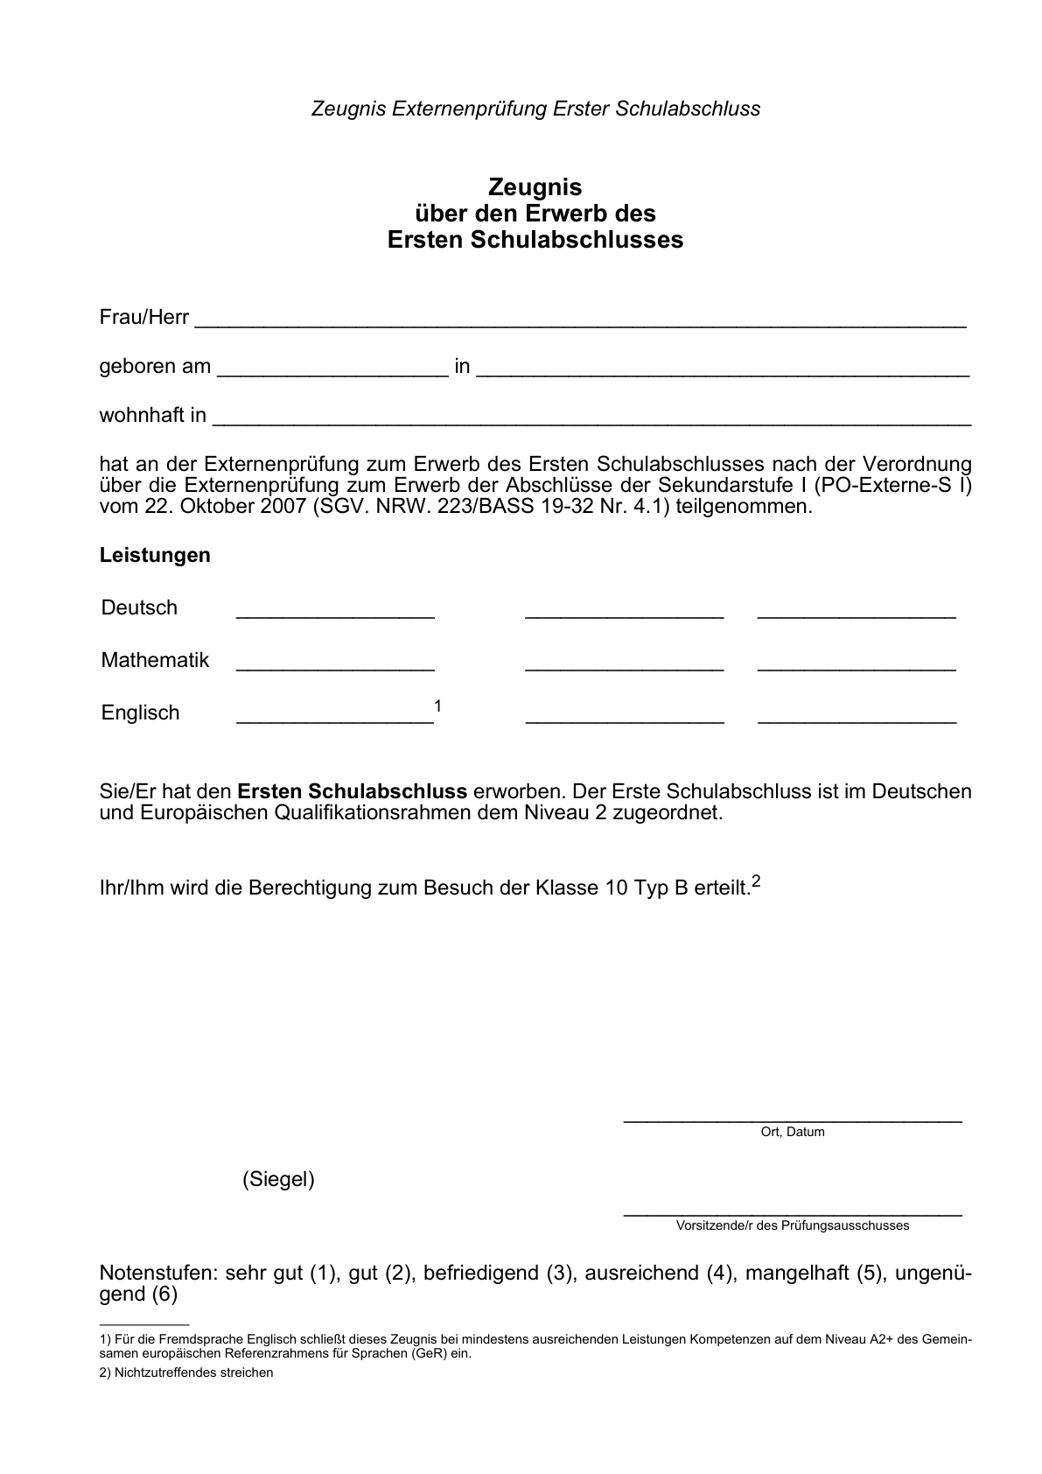

Anlage 1 b

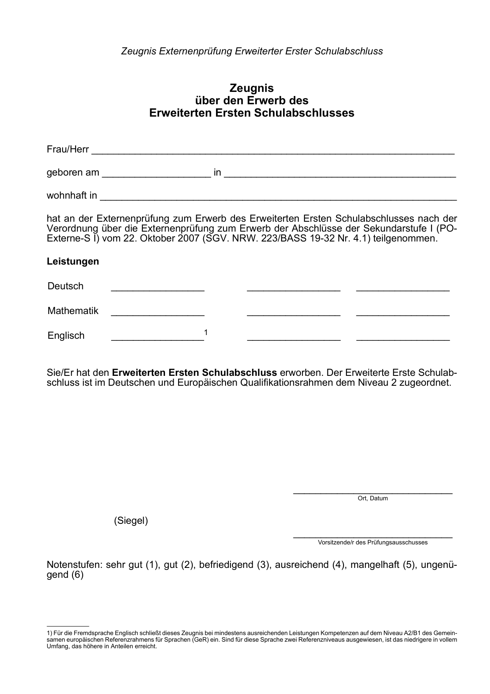

Anlage 2 a

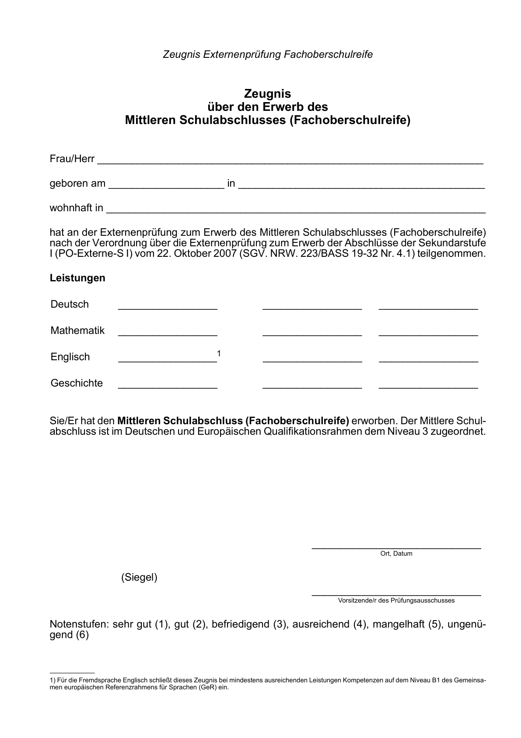

Anlage 2 b

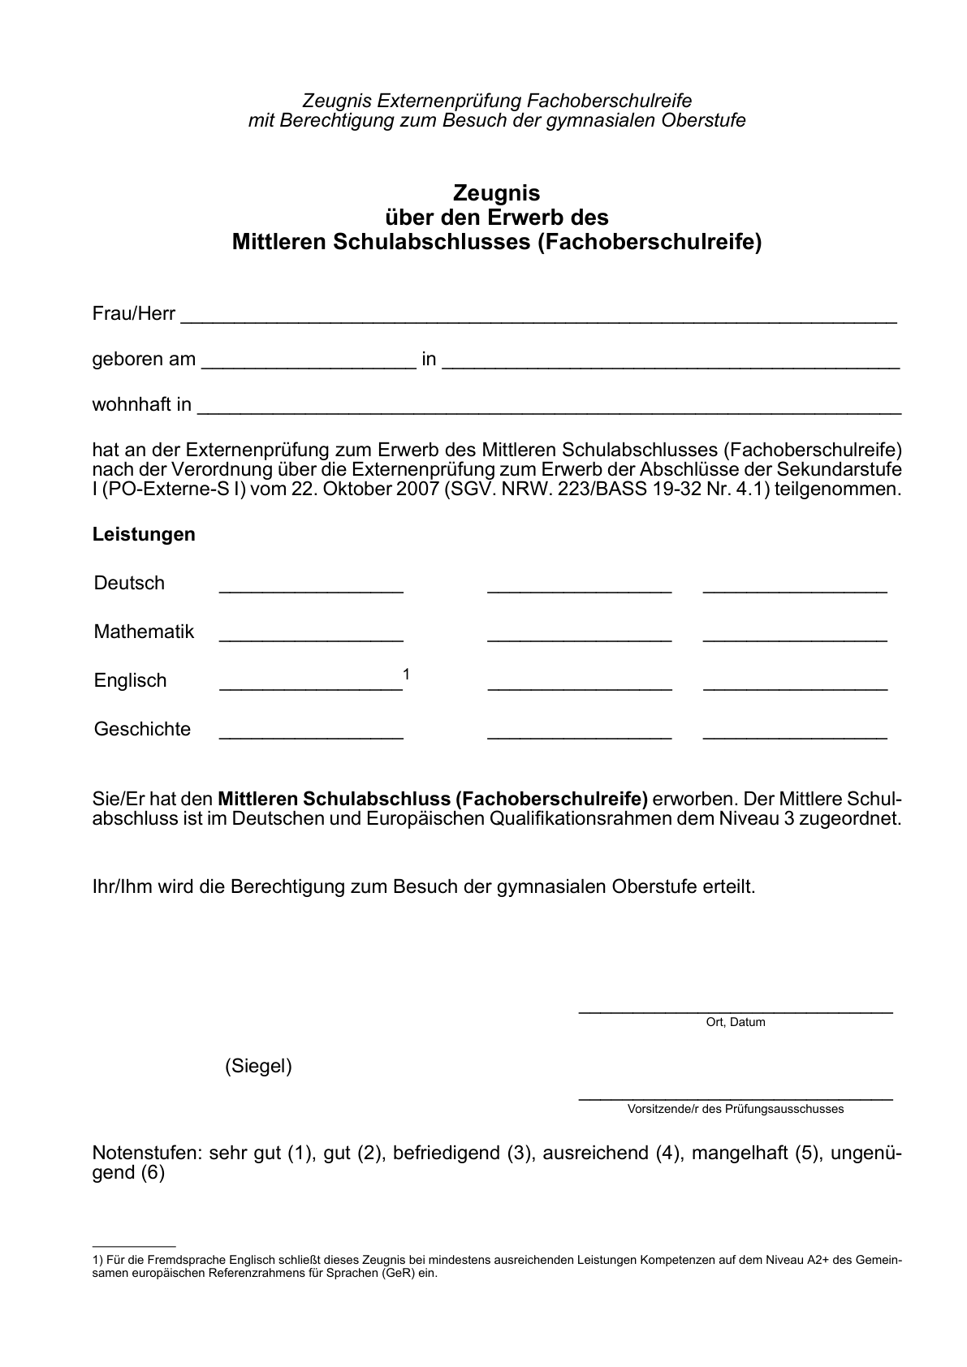

Anlage 2 c

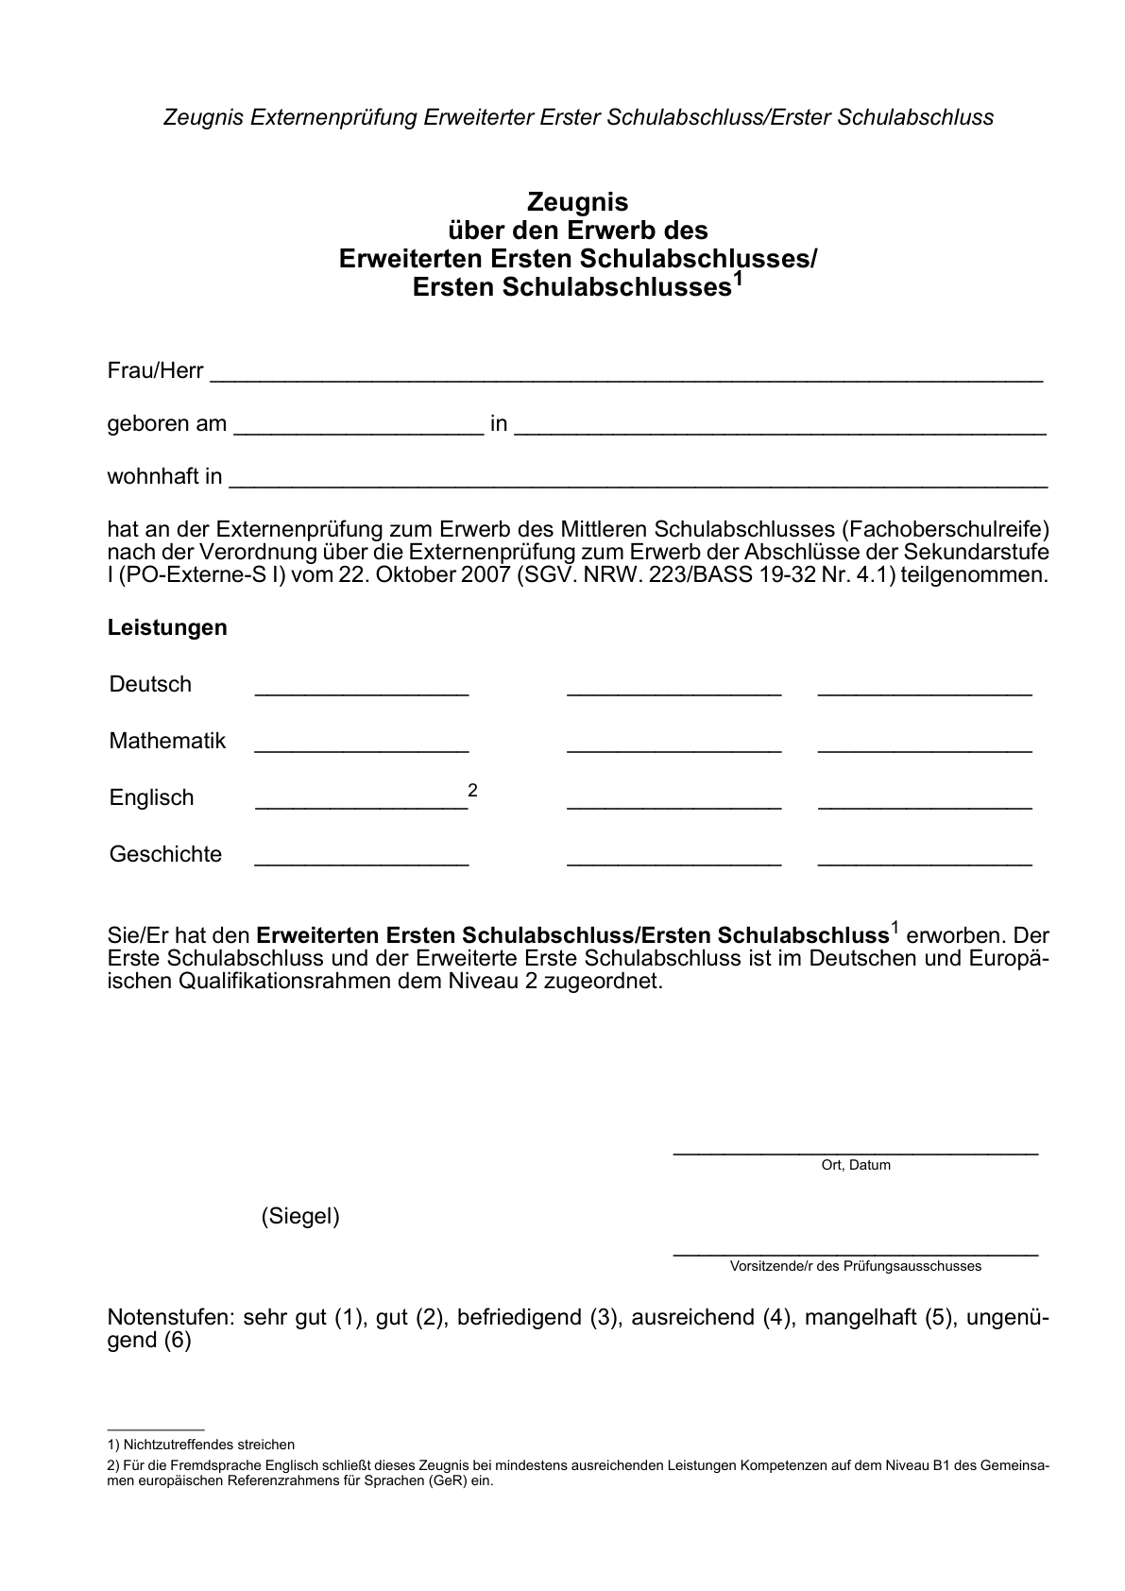

Anlage 3

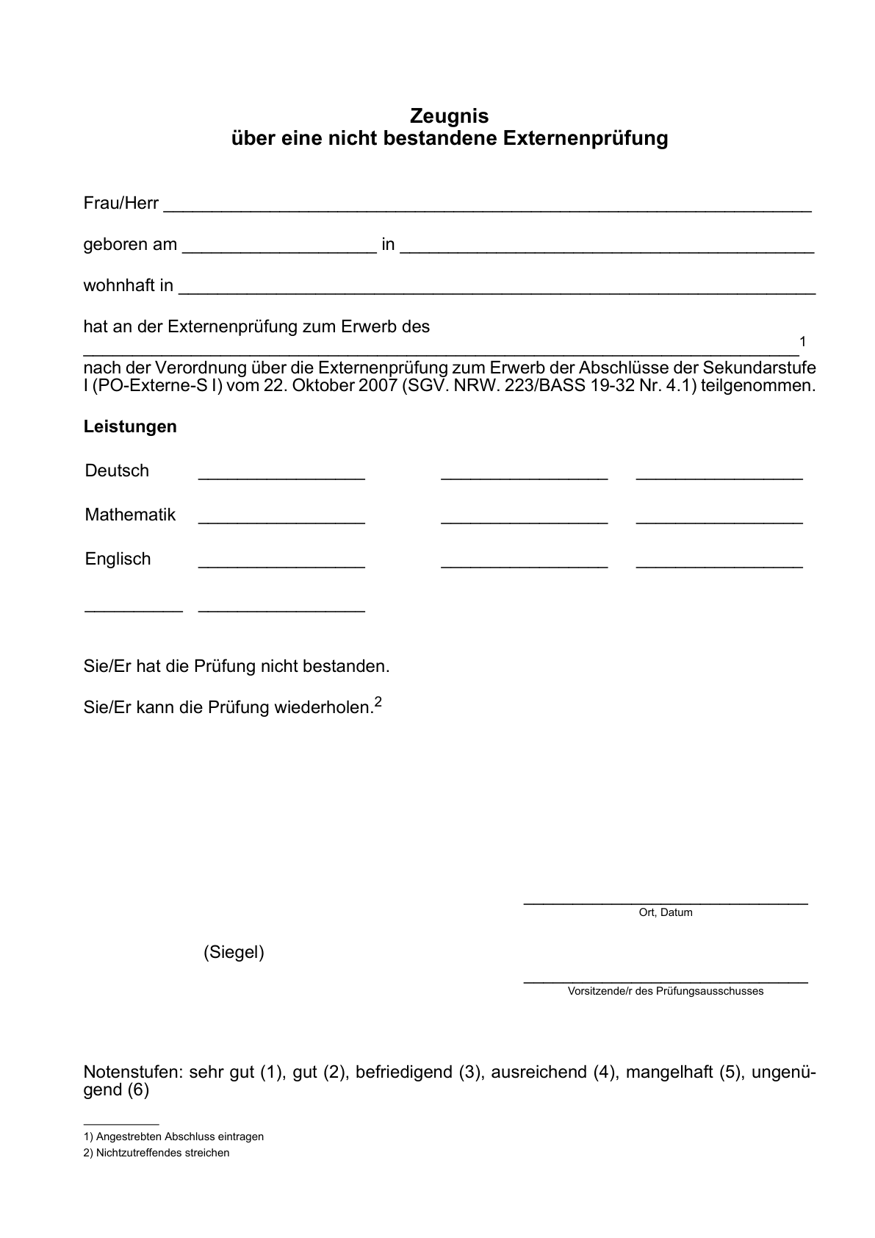

Anlage 4

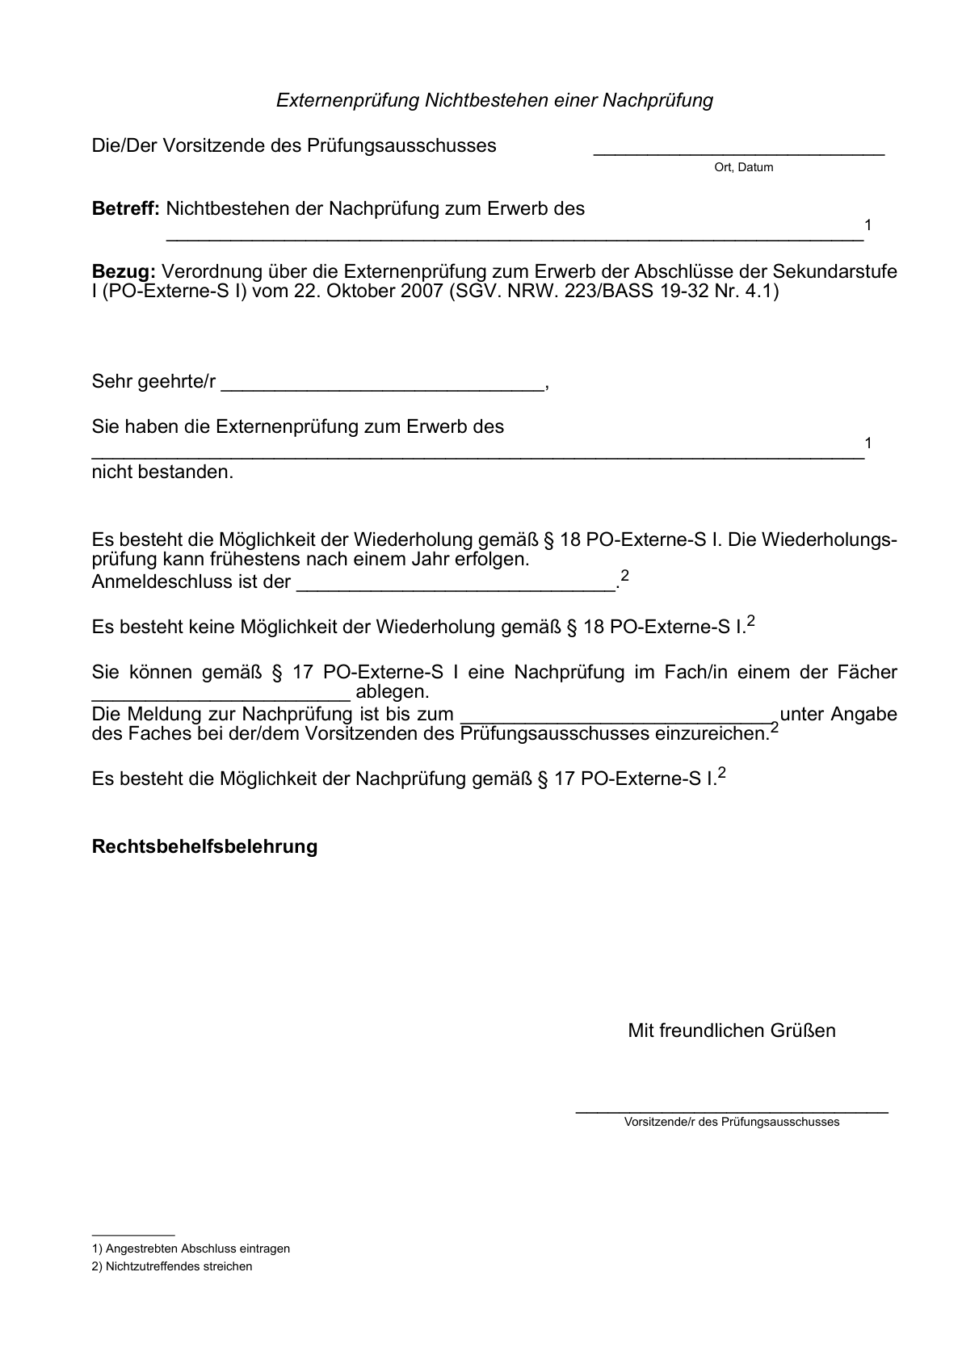

Anlage 5

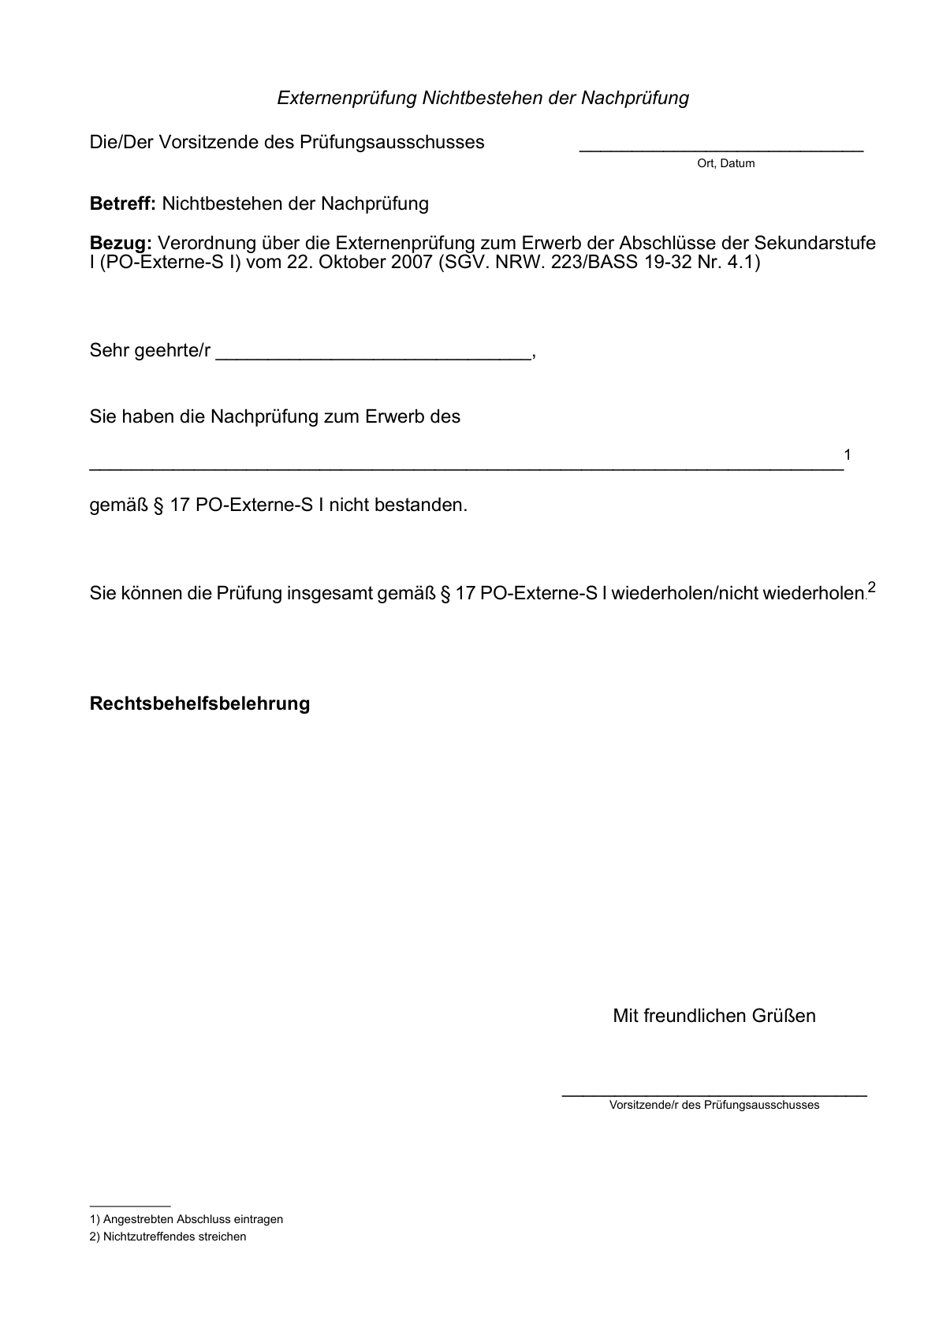

1. Die Änderungen durch diese Verordnung treten zum 01.08.2022 in Kraft. Die entsprechenden Anpassungen in den Verwaltungsvorschriften treten ebenfalls zum 01.08.2022 in Kraft.
2. Der Text der Rechtsverordnung ist halbfett gedruckt. Hinter den Paragraphen der RechtsVO sind jeweils unmittelbar die entsprechenden Verwaltungsvorschriften (in Normalschrift) abgedruckt. Die Verwaltungsvorschriften beziehen sich entweder auf den gesamten Paragraphen oder auf einzelne Absätze. Die Absätze sind in der RechtsVO durch Einklammern einer Zahl, z.B. (1), gekennzeichnet.   
   Die Anlagen 1a bis 5 sind Teil der Verwaltungsvorschriften.
3. Bereinigt. Eingearbeitet:   
   RdErl. v. 20.03.2024 (ABI. NRW. 04/24); RdErl. v. 06.12.2022 (ABl. NRW. 12/22); RdErl. v. 22.05.2018 (ABl. NRW. 06/18 S. 42); RdErl. v. 05.01.2012 (ABl. NRW. S. 91)   
   RdErl. v. 24.11.2011 (ABl. NRW. 01/12 S. 40)
4. Die Inkrafttretensregelung bezieht sich auf die Verordnung in der ursprünglichen Fassung. Die vorliegende Fassung ist mit Wirkung zum 01.08.2022 (GV. NRW. 2022 S. 405) in Kraft.